Урок технологии на тему
«Основы технологии плиточных работ»

Предмет: технология.
Класс: седьмой.
Четверть: четвёртая.
Количество часов: два.
Дата: 30.04.2015 г. (2 часа).
Уроки: №№ 57, 58.
Раздел: «Технологии ведения дома».
Учитель: Хаматгалеев Э. Р.

Цель: ознакомить учащихся с основами технологии плиточных работ.
Методы обучения: рассказ, беседа, фронтальный опрос, демонстрация наглядных пособий, работа с книгой, практические работы.
Тип урока: комбинированный.
Формируемые УУД: личностные, регулятивные, познавательные, коммуникативные.
Основные понятия: Плитка: керамическая, пластмассовая; облицовка, настилка, глазурь, мастика, плиточник.

ХОД УРОКА

- Повторение пройденного материала.

- Фронтальный опрос:
  - Какие виды обоев вы знаете?
  - Чем отличается отделка помещения в один колер от отделки в два колера?
  - Что такое филенка?
  - Чем отличается бордюр от фриза, от гобелена?
  - Как подготовить стены к оклейке обоями?
  - Назовите последовательность оклейки стен обоями.

- Сообщение темы и цели урока.

Тема урока: «Основы технологии плиточных работ».
Цель урока – познакомиться с основами технологии плиточных работ.

- Изложение нового материала.

Плитку широко применяют для облицовки стен и настилки полов в кухнях, помещениях санитарно-гигиенического назначения (ванных комнатах, туалетах), бассейнах и др. Облицованные плиткой поверхности гигиеничны, их легко содержать в чистоте.
Плитка, выпускаемая промышленностью для внутренней отделки помещений, может быть керамической (изготовленной из глины или близких к ней материалов и подвергнутой обжигу) и пластмассовой.
Плитка может быть различной формы: квадратной, прямоугольной, шести- и восьмигранной, фасонной и др.
Лицевая сторона керамической плитки покрыта глазурью – тонким стеклообразным слоем различных цветов. Обратная (тыльная) сторона плитки имеет рифлёную, шероховатую поверхность, что улучшает её сцепление с раствором или мастикой при наклейке. На рисунке 107 показано применение глазурованной плитки различных типов для облицовки стен, а на рисунке 108 – для настилки полов.
Плитку крепят к стенам и полам с помощью цементного раствора, специальных готовых сухих смесей, казеиново-цементной мастики, масляной краски, клея «Бустилат» и др. Для приготовления цементного раствора при наклейке плитки на стены на 1 часть цемента берут 4 части песка, а при настилке полов – 6 частей песка. Полученный раствор используют в течение часа.
Для приготовления казеиново-цементной мастики 1 часть сухого казеинового клея растворяют в 2,5 части воды и тщательно перемешивают в течение 30 мин. Затем смешивают 3 части цемента с 1 частью песка и эту сухую смесь добавляют в казеиновый клей, тщательно перемешивая. Добавлять в готовую мастику казеин или цемент нельзя. Мастику используют в течение двух часов после приготовления.
Раствор или мастику наносят слоем 1…2 мм на облицовываемые поверхности или непосредственно на тыльную сторону плитки.
Масляная густотёртая краска любого (лучше белого) цвета прочно приклеивает плитку к окрашенным масляной краской или покрытым олифой поверхностям – дереву, бетону, кирпичу, штукатурке. Краску наносят на очищенную от пыли тыльную сторону плитки и прижимают её к поверхности стены. Всю выдавившуюся из-под плитки лишнюю краску сразу же счищают.
Для выполнения плиточных работ необходимы следующие инструменты: штукатурная лопатка, молоток, зубило, плоскогубцы, кусачки, тёрки, кисти, стеклорез, абразивный круг, шнур и др.
Иногда облицовочная плитка отстаёт от основания и вываливается. Если старая плитка не раскололась, её тыльную сторону очищают от засохшего раствора. Если она раскололась на две части, эти куски приклеивают или заменяют их новой плиткой. Основание, с которого отвалилась плитка, соскабливают на 1…3 мм, чтобы освободить место для раствора, краски или мастики.
При наклеивании плитки на цементный раствор или мастику основание или тыльную сторону плитки смачивают водой и только после этого намазывают на неё крепёжный состав. Плитку ставят на место и прижимают, чтобы она была в одной плоскости со старыми плитками.
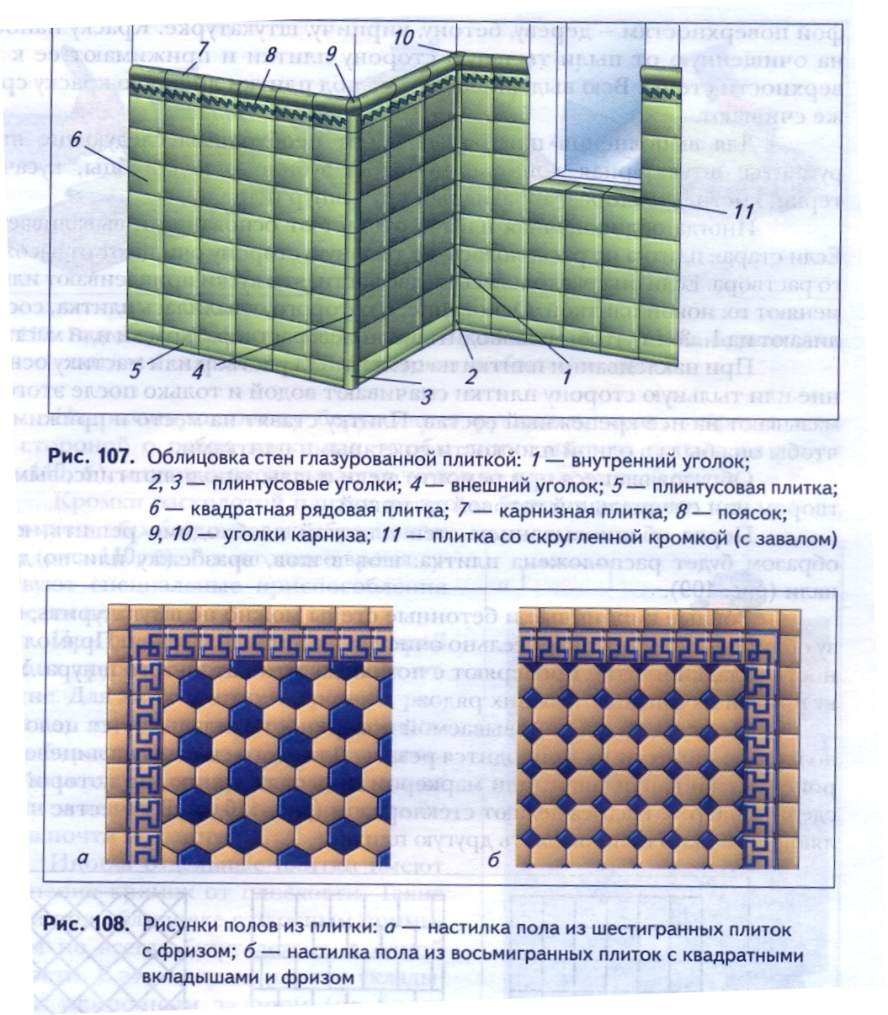

Образовавшиеся при ремонте щели и швы заполняют гипсовым раствором или специальной готовой затиркой.
Перед облицовыванием стен плиткой необходимо решить, каким образом будет расположена плитка: шов в шов, вразбежку или по диагонали (рис. 109).

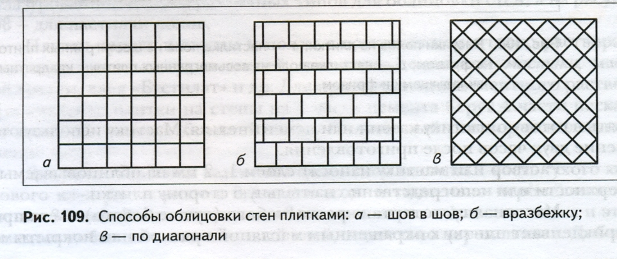

Ровные кирпичные и бетонные стены можно не штукатурить, а сразу облицовывать, предварительно очистив их от пыли и грязи. Прямолинейность укладки плитки проверяют с помощью туго натянутого шнура. Укладку плитки начинают с нижних рядов.
Не всегда на облицовываемой поверхности укладывается целое число плиток, поэтому их приходится резать. Для этого сначала на лицевой стороне плитки карандашом или маркером проводят линию, по которой надо сделать надрез. Надрез делают стеклорезом (рис. 110, а). В качестве направляющей можно использовать другую плитку.
Надрезанную плитку берут двумя руками за края, ударяют нижней стороной о ребро доски так, чтобы линия надреза попала на ребро (рис. 110, б), и плитка раскалывается точно по проведённой риске.
Кромки расколотой плитки не всегда бывают ровными и гладкими, поэтому их обрабатывают на абразивном круге (рис. 110, в). В настоящее время существуют специальные приспособления для резки плитки.

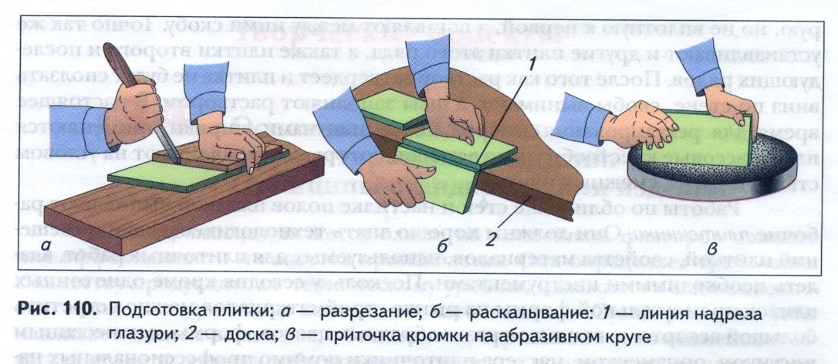

При облицовке стены, из которой выходит труба, в плитке выполняют отверстие. Для этого плитку надрезают, раскалывают по линии надреза, в половинках выбирают нужное по размеру отверстие, выламывая его кусачками, и ставят плитку на место. При правильной стыковке шов почти незаметен.
Иногда отдельные плитки имеют отклонения кромок от плоскости. Такие плитки при облицовке с плотным примыканием не всегда будут лежать в одной плоскости. В этом случае плитки укладывают с уширенным зазором (не более 3 мм) между кромками (рис. 111).
Чтобы зазоры (швы) были одинаковой ширины, между плитками ставят скобы из проволоки длиной на 20…30 мм меньше длины кромок. Установив первую плитку нижнего ряда, к ней ставят вторую, но не вплотную к первой, а вставляют между ними скобу. Точно так же устанавливают и другие плитки этого ряда, а также плитки второго и последующих рядов. После того как раствор затвердеет и плитка не будет сползать вниз по стене, скобы вынимают, а швы заполняют раствором. В настоящее время для регулирования зазоров между плитками широко применяются пластмассовые крестообразные вставки, которые устанавливают на угловом стыке четырёх смежных плиток.

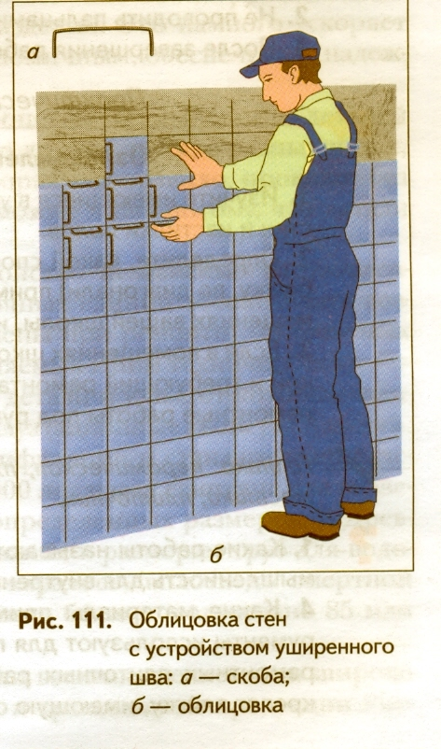

Работы по облицовке стен и настилке полов плиткой выполняют рабочие-плиточники. Они должны хорошо знать технологию отделки помещений плиткой, свойства материалов, используемых для плиточных работ, владеть необходимыми инструментами. Поскольку сегодня кроме однотонных плиток прямоугольной формы на рынке стройматериалов можно встретить большой ассортимент плиток разнообразных цветов, формы, с нанесённым рисунком, орнаментом, мастера-плиточники помимо профессиональных навыков должны обладать хорошим художественным вкусом.

Правила безопасной работы

- При резке и раскалывании плиток надевать защитные очки.
- Не проводить пальцами по краю разрезанной плитки.
- После завершения работ тщательно вымыть руки с мылом.

- Фронтальный опрос по новому материалу.

- Какие работы называют плиточными?
- Какую плитку выпускает промышленность для внутренней отделки помещений?
- Что такое глазурь?
- Какие материалы применяют для наклейки плитки?
- Какие инструменты используют для плиточных работ?
- Назовите основные этапы ремонтных плиточных работ.
- Как выполняют резку плитки?
- Как крепят плитку, имеющую отклонения от плоскости?

- Практическая работа № 36

Ознакомление с технологией плиточных работ

- Изучите имеющиеся в учебных мастерских типы плиток для облицовки стен и настилки полов.
- Определите, какой способ облицовки стен плиткой (шов в шов, вразбежку, по диагонали) применён в вашем доме или санитарно-бытовых помещениях вашей школы, и зарисуйте его в рабочей тетради.
- Если в помещениях школы имеется участок стены, облицованный плиткой и требующий ремонта, подготовьте крепёжный раствор и выполните ремонтные работы под руководством учителя.

- Итог урока.

- Выставление и комментирование отметок за урок. По окончании урока учащимся выставляется отметка. Вместе с учениками следует сделать выводы по изученному материалу.
- Домашнее задание. 1) Ответить на вопросы, приведённые в конце § 33 учебника (с. 124).

